**Hướng dẫn làm bài tập ở Nhà**

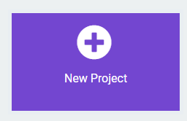Để làm bài tập các con vào trình duyệt Chrome / Firefox /Edge gỏ vào địa chỉ **makecode.microbit.org**

1.Click chọn **New Project** như hình bên

2. Đặt tên cho bài tập, sau đó click nút **Create**

Màu xanh

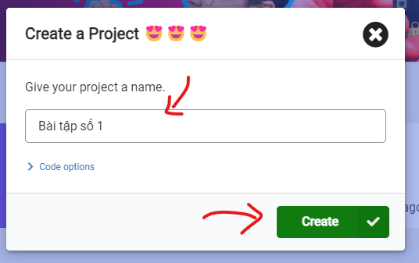

3. Làm xong bài các con click vào nút **Download** để lưu lại vào máy tính

Hướng dẫn Chia sẻ bài tập cho Giáo viên xem

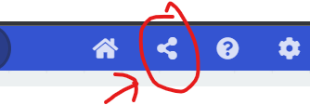

1. Click vào biểu tượng chia sẻ

Trong phần mềm Makcode

1. 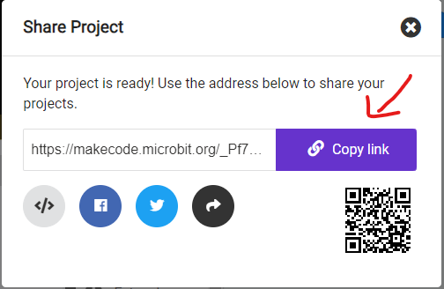Sau đó click nút   
   **Publish to share** để lấy link   
   chia sẻ
2. Copy link dán vào Group Zalo   
   giữa phụ huynh và nhà trường
3. Lưu ý: Gửi thêm Tên của của  
   con kèm theo link.